## ADMM思路和公式

代码解释-将code和公式对应看

参考文献 Huang K , Sidiropoulos N D . Consensus-ADMM for General Quadratically Constrained Quadratic Programming[J]. IEEE Transactions on Signal Processing, 2016, 64(20):5297-5310.





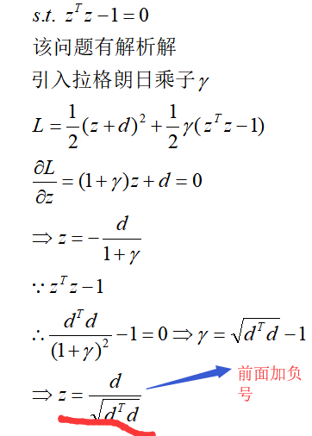

## 算法的优缺点

算法优点：

只需解一次大规模线性方程组（[x_new,y_new]=Ai\[bi,ci]）因此在求解大规模问题时内存要求低，计算速度快

算法缺陷：

目标值要稍微劣于matlab自带求解器的罚函数法

在小规模时比matlab自带的求解器慢

## **其他你认为重要的地方?**

平滑对收敛性影响较大

x,y的初始值不能为0

惩罚系数Rho的值要适当地大才行，否则不收敛